Tên : Đoàn Phúc

Lớp : 11CNPM1

MSSV: 1150080031

**BÀI TẬP THỰC HÀNH**

**QUẢN LÝ DỰ ÁN PHẦN MỀM LAB 4,5**

1. **Theo dõi tiến độ**
2. **Lưu đường cơ sở của kế hoạch của bạn**

Trong bài tập này, bạn lưu trạng thái hiện tại của lịch biểu làm đường cơ sở và sau đó xem xét các giá trị nhiệm vụ đường cơ sở.

* Bạn tạo tập tin và đặt tên là “Simple Tracking_Start.mpp”, nội dung file theo các Task bên dưới, để hoàn thành bài tập này.
* Trên tab “Project”, trong nhóm “Schedule”, bấm “Set Baseline”, rồi bấm “Set Baseline...”.

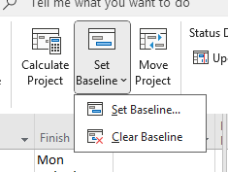

* Hộp thoại Set Baseline xuất hiện.

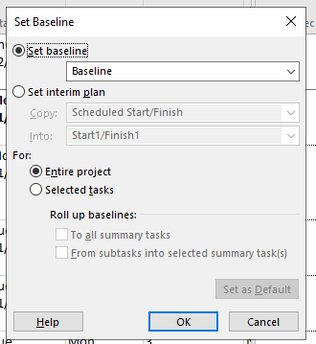

* Bạn sẽ đặt đường cơ sở cho toàn bộ kế hoạch bằng cách sử dụng cài đặt mặc địnhcủa hộp thoại. Nhấp vào OK.
* Trên tab “Task”, trong nhóm “View”, bấm vào mũi tên xuống bên dưới “GanttChart”, rồi bấm “Task Sheet”.

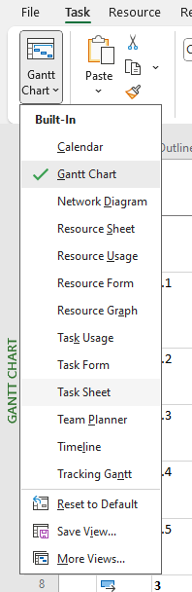

* Khung nhìn “Task Sheet” xuất hiện.

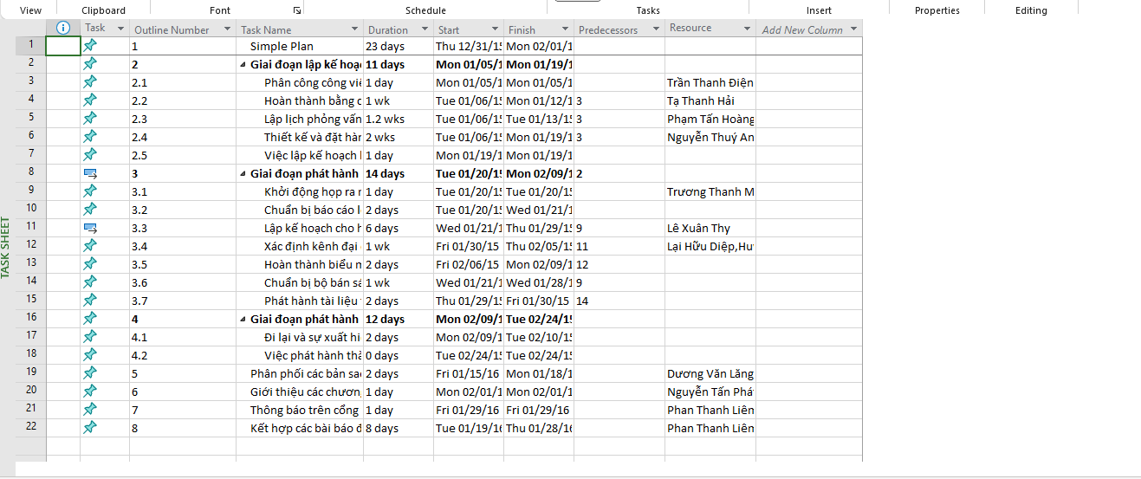

* Trên tab “View”, trong nhóm dữ liệu “Data”, bấm “Tables”, Bấm vào “Variance”.

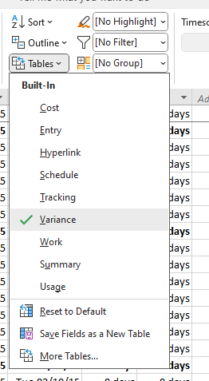

Lưu ý: Bạn cũng có thể nhấp chuột phải vào nút “Select All” ở góc trên bên trái của

bảng đang kích hoạt để chuyển sang một bảng khác.

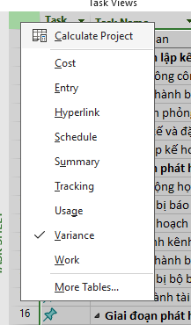

Bảng phương sai “Variance” xuất hiện. Bảng này bao gồm cả cột bắt đầu và kết thúc

theo lịch trình và đường cơ sở, được hiển thị cạnh nhau để dễ dàng so sánh.

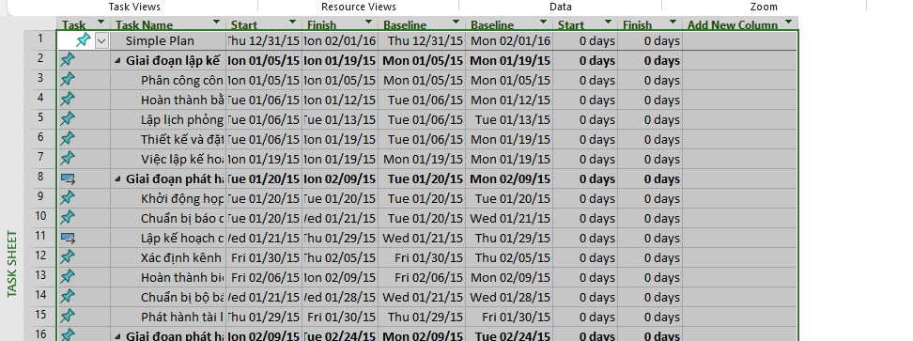

* Trên tab “View”, trong nhóm “Task Views”, bấm “Gantt Chart”. Khung nhìn biểu

đồ Gantt xuất hiện.

1. **Theo dõi một kế hoạch như đã lên lịch đến một ngày cụ thể**

Trong bài tập này, bạn theo dõi kế hoạch theo lịch trình đến một ngày cụ thể, dẫn

đến việc Dự án ghi lại các thông tin thực tế của dự án**.**

* Trên tab “Project”, trong nhóm “Status”, bấm cập nhật dự án “Update Project”. Hộp thoại cập nhật dự án xuất hiện.

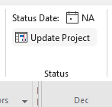

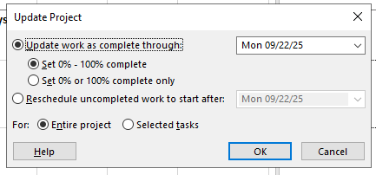

* Đảm bảo rằng tùy chọn “Update work as complete through” được chọn. Trong hộp

liền kề, nhập hoặc chọn ngày 14/1/15.

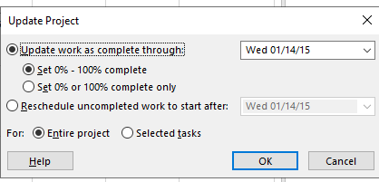

* Nhấp vào OK.

Dự án ghi lại tỷ lệ phần trăm hoàn thành cho các nhiệm vụ được lên lịch bắt đầu

trước ngày 14 tháng 1. Nó hiển thị tiến trình đó bằng cách vẽ các thanh tiến trình

(progress bars) trong các thanh Gantt cho các nhiệm vụ đó.

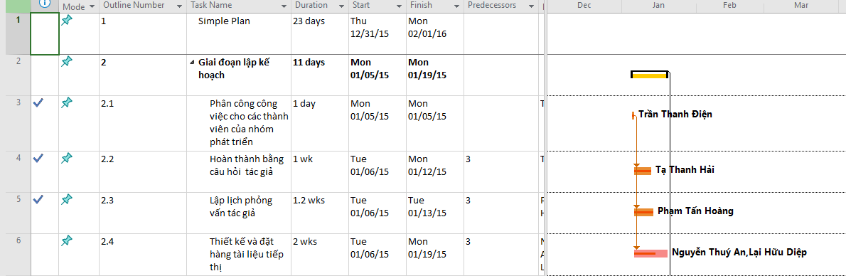

Dấu check xuất hiện trong cột Indicators cho các nhiệm vụ đã được hoàn thành.



Thanh tiến trình cho biết phần của mỗi nhiệm vụ đã được hoàn thành.



1. **Nhập tỷ lệ phần trăm hoàn thành nhiệm vụ**

Trong bài tập này, bạn ghi lại tỷ lệ phần trăm hoàn thành của một số nhiệm vụ.

* Trong cột “Task Name”, hãy chọn tên của nhiệm vụ 5, Thiết kế và đặt hàng tài liệu

tiếp thị. Hiện tại, nhiệm vụ này đạt một phần tiến độ nhưng vẫn chưa hoàn thành.

Quan sát thanh Gantt để xem sự thay đổi sau khi thực hiện bước kế tiếp.

* Trên tab “Task”, trong nhóm “Schedule”, bấm 100% Complete. Dự án ghi lại

công việc thực tế cho nhiệm vụ theo lịch trình và mở rộng thanh tiến trình suốt chiều dài của thanh Gantt. Quan sát thanh Gantt để thấy sự thay đổi so với bước trên.

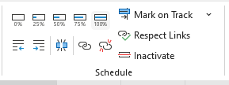



Tiếp theo, bạn sẽ ghi lại rằng: mốc hoàn thành cho Giai đoạn lập kế hoạch và nhiệm

vụ đầu tiên của Giai đoạn ra mắt nội bộ đã hoàn thành.

* Trong cột “Task Name”, chọn tên của nhiệm vụ 6, Lập kế hoạch hoàn tất! và trong

khi giữ phím Ctrl, hãy chọn tên của nhiệm vụ 8, Khởi động cuộc họp ra mắt sách.

* Trên tab “Task”, trong nhóm “Schedule”, bấm 100% Complete.

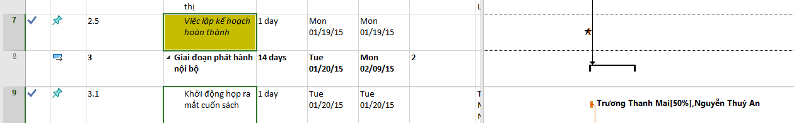

Bởi vì nhiệm vụ 6 là một nhiệm vụ cột mốc không có thời lượng, không có sự thay đổi về hình thức của biểu tượng của nó trong phần biểu đồ của khung nhìn Biểu đồ Gantt như đối với nhiệm vụ 8. Tuy nhiên, bạn sẽ nhìn thấy các đánh dấu hoàn thành cho cả hai nhiệm vụ trong cột Indicators.

Tiếp theo, bạn sẽ có cái nhìn rõ hơn về cách hiển thị tiến độ trong thanh Gantt của nhiệm vụ. Bạn sẽ nhập giá trị phần trăm hoàn thành cho một nhiệm vụ khác.

* Nhấp vào tên của nhiệm vụ 9, Soạn báo cáo lời – lỗ về sách.

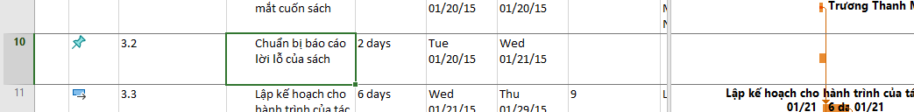

* Trên tab “Task”, trong nhóm “Schedule”, bấm 50% Complete.

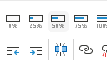

Lưu ý rằng mặc dù 50% công việc của nhiệm vụ 9 đã hoàn thành, thanh tiến độ không kéo dài 50% chiều rộng của thanh Gantt. Điều này là do Dự án đo lường thời lượng làm việc(working time) nhưng lại vẽ các thanh Gantt kéo dài qua thời gian không làm việc (nonworking time), trong trường hợp này là Thứ Năm, ngày 22 tháng 1 - ngày không làm việc.

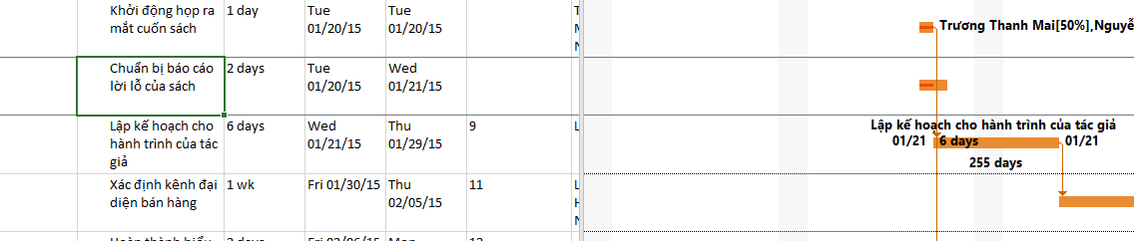

* Trong phần biểu đồ (ở bên phải) trong khung nhìn Biểu đồ Gantt, giữ con trỏ chuột

trên thanh tiến độ trong thanh Gantt của nhiệm vụ 9. Khi con trỏ chuột thay đổi

thành biểu tượng phần trăm và mũi tên phải, một lưu ý màn hình tiến độ “Progress

ScreenTip” sẽ xuất hiện.

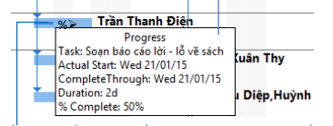

1. **Nhập giá trị thực tế cho các nhiệm vụ**

Trong bài tập này, bạn ghi lại các giá trị công việc thực tế cho một số nhiệm vụ,

cũng như thời lượng và ngày bắt đầu thực tế cho các nhiệm vụ khác.

* Trên tab “View”, trong nhóm dữ liệu “Data”, bấm “Tables” rồi bấm “Work”.

Bảng Work xuất hiện.

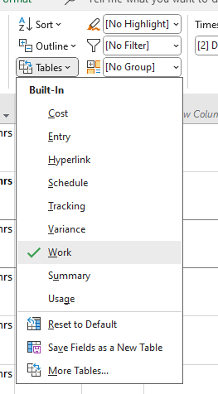

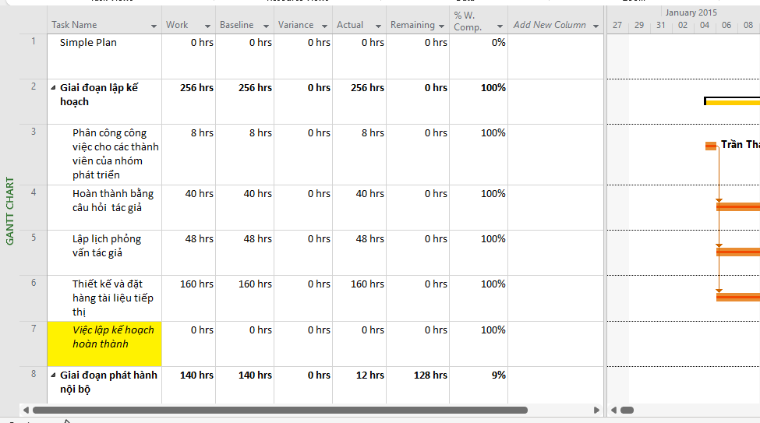

* Nếu cần, hãy kéo thanh chia dọc sang bên phải để hiển thị cột cuối cùng trong bảng

8 công việc “Work”, % W. Comp (% công việc hoàn thành).

* Trong trường “Actual” cho nhiệm vụ 9, Soạn báo cáo lời – lỗ về sách, nhập hoặc

chọn 24, rồi nhấn Enter.

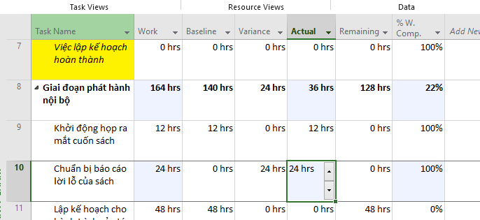

Dự án ghi lại rằng 24 giờ làm việc đã được hoàn thành cho nhiệm vụ 9. Vì 24 giờ

lớn hơn 16 giờ được lên lịch ban đầu (hiển thị trong trường cơ sở (Baseline) của nhiệmvụ), Dự án đánh dấu nhiệm vụ là đã hoàn thành và mở rộng thanh Gantt của nhiệm vụ để cho biết thời lượng dài hơn của nó.

Để kết thúc bài tập này, bạn sẽ nhập các ngày bắt đầu thực tế và thời lượng của các

nhiệm vụ khác trong Giai đoạn ra mắt nội bộ.

* Trong cột “Task Name”, nhấp vào nhiệm vụ 10, Lập kế hoạch cho hành trình của

tác giả.

* Trên tab “Task”, trong nhóm “Schedule”, bấm vào mũi tên xuống ở bên phải của

nút đánh dấu theo dõi “Mark on Track”, rồi bấm cập nhật nhiệm vụ “Update

Tasks”.

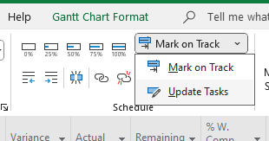

* Hộp thoại “Update Task” xuất hiện. Hộp thoại này hiển thị cả giá trị thực tế và giá

trị đã lên lịch cho thời lượng, ngày bắt đầu và ngày kết thúc của nhiệm vụ cũng như thời lượng còn lại của nó. Trong hộp này, bạn có thể cập nhật các giá trị thực tế và các giá trị còn lại.

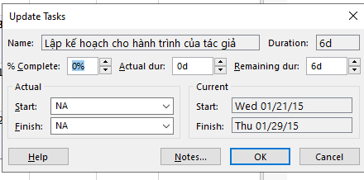

* Trong trường “Start” trong nhóm “Actual” ở bên trái hộp thoại, nhập hoặc chọn

20/1/15.

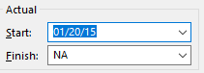

* Trong trường thời lượng thực tế “Actual dur”, nhập hoặc chọn 7d.



* Nhấp vào OK. Dự án ghi lại ngày bắt đầu thực tế, thời lượng và công việc thực tế và dự kiến của nhiệm vụ. Các giá trị này cũng được tổng hợp vào nhiệm vụ tóm tắt Giai đoạn ra mắt nội bộ (nhiệm vụ 7) và nhiệm vụ tóm tắt dự án (nhiệm vụ 0), như được chỉ ra bởi phần đánh dấu thay đổi.

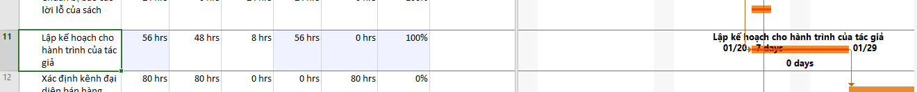

Để kết thúc bài tập này, bạn sẽ ghi lại rằng nhiệm vụ 11 bắt đầu đúng giờ nhưng mất

nhiều thời gian hơn dự định để hoàn thành.

* Trong cột “Task Name”, nhấp vào nhiệm vụ 11, Chuẩn bị kênh bán hàng.

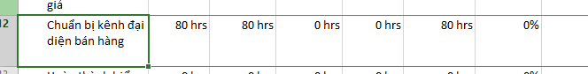

* Trên tab “Task”, trong nhóm “Schedule”, bấm vào mũi tên xuống ở bên phải của

nút đánh dấu theo dõi “Mark on Track”, rồi bấm cập nhật nhiệm vụ “Update

Tasks”. Hộp thoại “Update Task” xuất hiện.

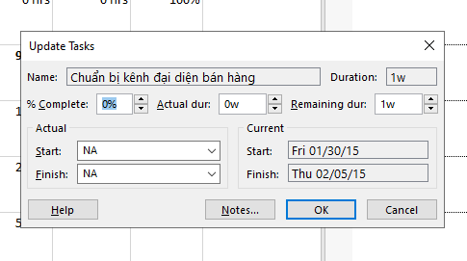

* Trong trường thời lượng thực tế “Actual dur”, nhập 7d, sau đó bấm OK. Dự án ghi lại thời lượng thực tế của nhiệm vụ. Hãy nhớ rằng giá trị thời lượng thực tế là "7 ngày" có nghĩa là bảy ngày làm việc, không phải bảy ngày theo lịch (calendar).



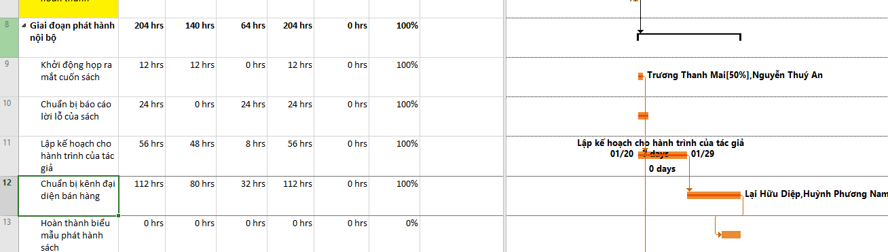

* Đóng tập tin “Simple Tracking_Start.mpp”.

1. **Theo dõi tiến độ các nhiệm vụ và phân công**
2. **Cập nhật đường cơ sở**

Trong bài tập này, bạn so sánh kế hoạch được lên lịch hiện tại với kế hoạch cơ sở

và cập nhật đường cơ sở cho kế hoạch.

* Tạo tập tin thứ 2, dựa vào Task bên dưới, đặt tên “Advanced TrackingA_Start.mpp”, để hoàn thành bài tập này.
* Trên tab “View”, trong nhóm “Task View”, bấm vào mũi tên xuống bên dưới nút“Gantt Chart” rồi bấm “Tracking Gantt”.

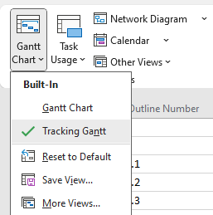

* Khung nhìn Tracking Gantt xuất hiện.

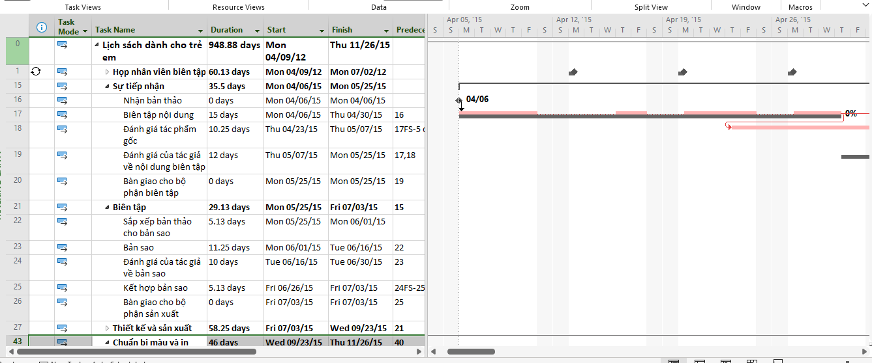

Trong phần biểu đồ của khung nhìn này, các nhiệm vụ hiện đang được lên lịch xuất hiện dưới dạng thanh màu xanh lam (nếu chúng không phải là nhiệm vụ tới hạn (criticat tasks)) hoặc thanh màu đỏ (nếu chúng là nhiệm vụ tới hạn). Dưới chúng, các giá trị đường cơ sở của mỗi nhiệm vụ xuất hiện dưới dạng các thanh màu xám.

* Trong cột “Task Name”, nhấn tên của nhiệm vụ 18, Đánh giá tác phẩm gốc.

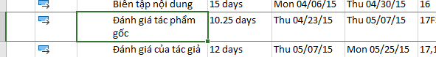

* Trên tab “Task” trong nhóm chỉnh sửa “Editing”, bấm di chuyển đến tác vụ “Scroll to Task”.

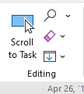

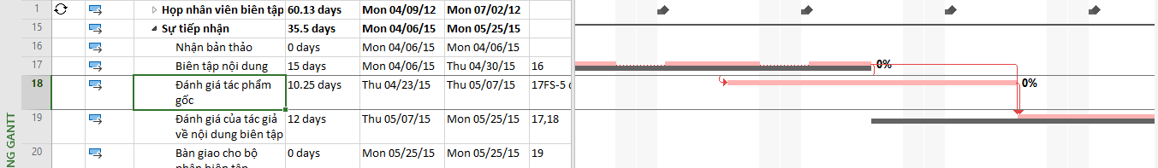

* Trên tab “View”, trong nhóm thu phóng “Zoom”, trong hộp thang thời gian “Timescale”, bấm “Weeks”. Bạn có thể thấy rằng hiện tại không có nhiệm vụ nào sau này trong kế hoạch phù hợp với các đường cơ sở của chúng.

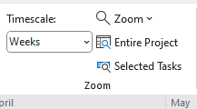

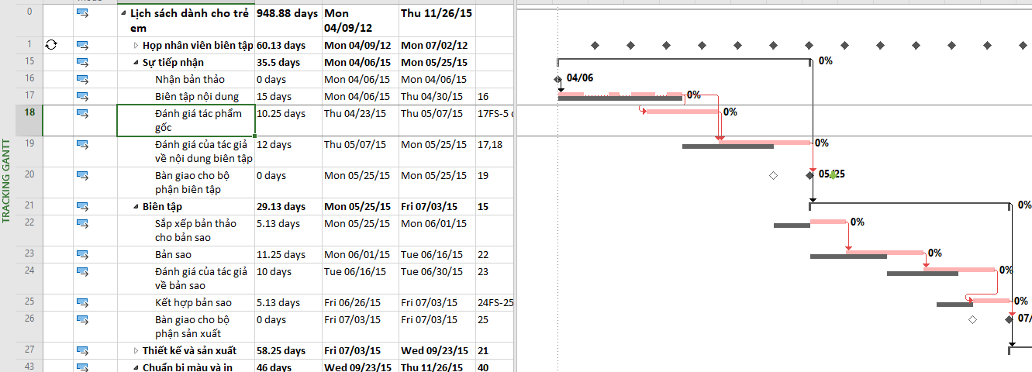

* Trên tab dự án “Project”, trong nhóm lịch biểu “Schedule”, bấm thiết lập đường cơ sở “Set Baseline”, rồi bấm “Set Baseline...”. Hộp thoại thiết lập đường cơ sở xuất hiện.

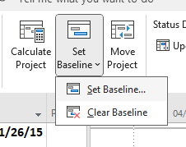

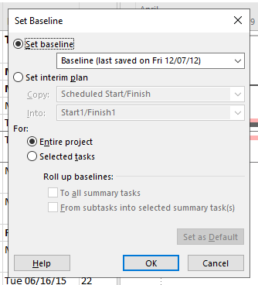

* Nhấn OK để cập nhật đường cơ sở. Dự án cảnh báo bạn rằng bạn sắp ghi đè lên các giá trị đường cơ sở đã lưu trước đó.

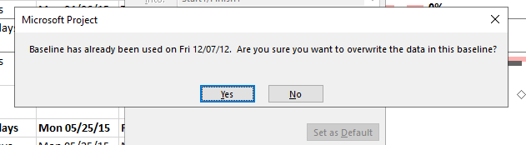

* Nhấn Yes. Dự án cập nhật các giá trị đường cơ sở cho kế hoạch.
* Đóng tập tin “Advanced_Tracking A_Start.mpp”.

**2. Theo dõi dựa trên tổng giá trị công việc thực tế cho từng nhiệm vụ và**

**phân công**

Trong bài tập này, bạn ghi lại các thực tế ở cấp độ nhiệm vụ và cấp độ phân công và xem cách thức thông tin được tổng hợp lên hoặc xuống giữa các nhiệm vụ và các phân công.

* Tạo tiếp tập tin mới, dựa vào Task bên dưới, đặt tên là “Advanced Tracking

B_Start.mpp”, để hoàn thành bài tập này.Phiên bản này của kế hoạch bao gồm các giá trị đường cơ sở được cập nhật đã lưu trước đó, cũng như các thực tế đầu tiên được báo cáo dựa trên các nhiệm vụ đầu tiên trong giai đoạn Sự tiếp nhận.

* Trên tab “View”, trong nhóm “Task Views”, bấm “Task Usage”.

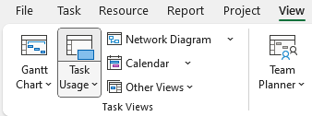

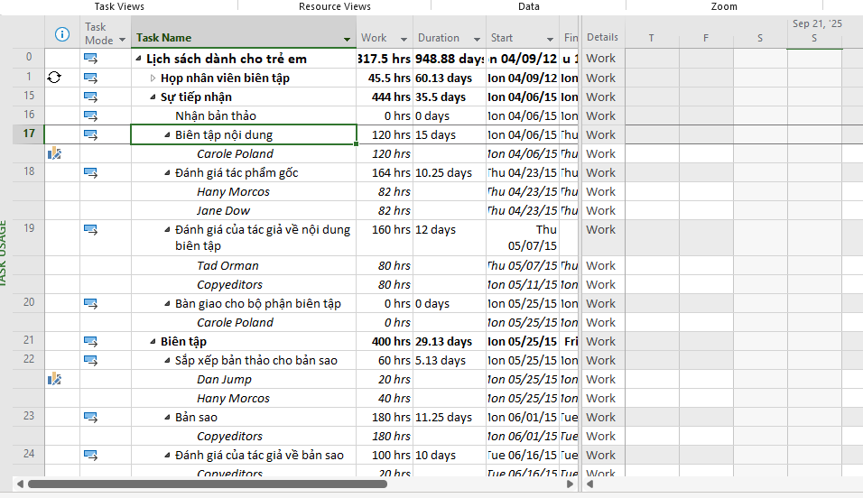

* Trong cột “Task Name”, nhấn tên của nhiệm vụ 18, Đánh giá tác phẩm gốc.



* Trên tab “Task”, trong nhóm “Editing”, bấm “Scroll to Task”.

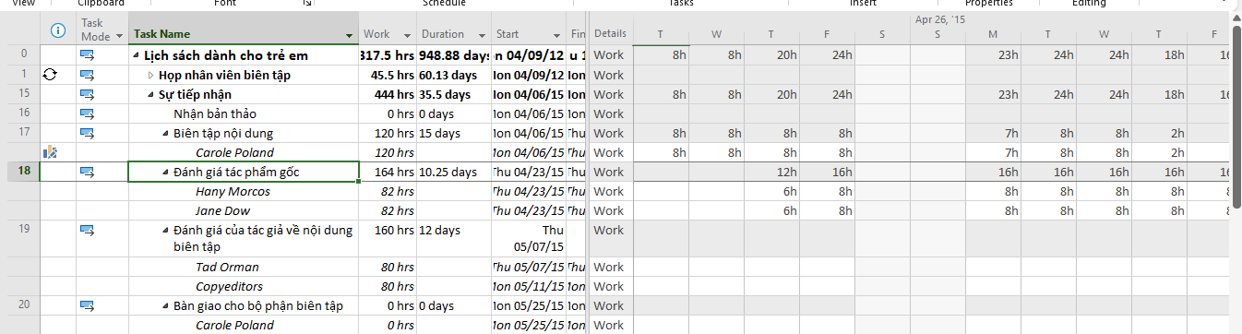

* Trên tab “View”, trong nhóm dữ liệu “Data”, bấm “Tables” rồi bấm “Work”.Bảng Work xuất hiện.

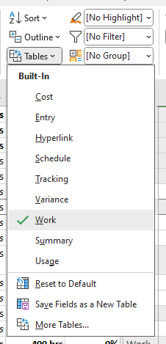

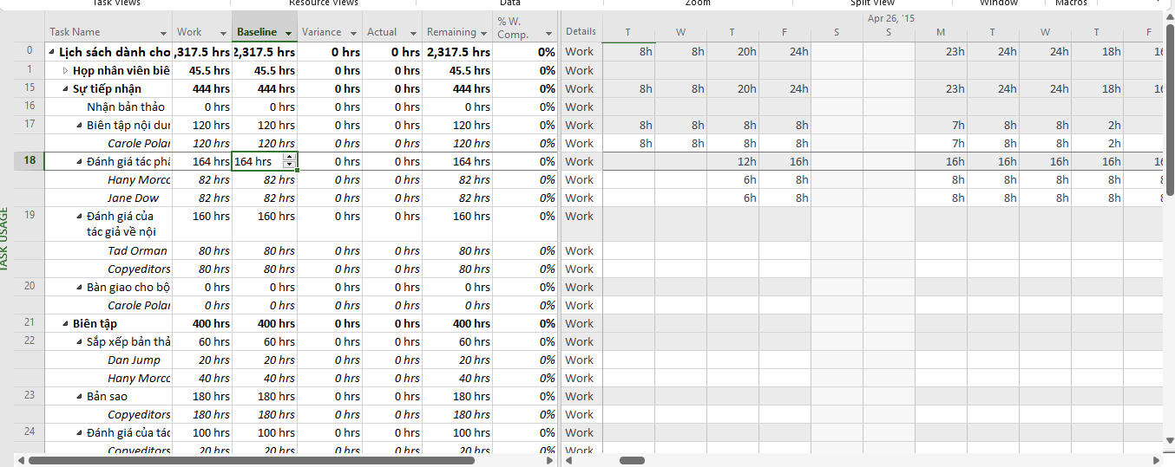

* Trên tab định dạng “Format”, trong nhóm chi tiết “Details”, bấm công việc thực tế

“Actual Work”.

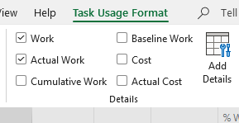

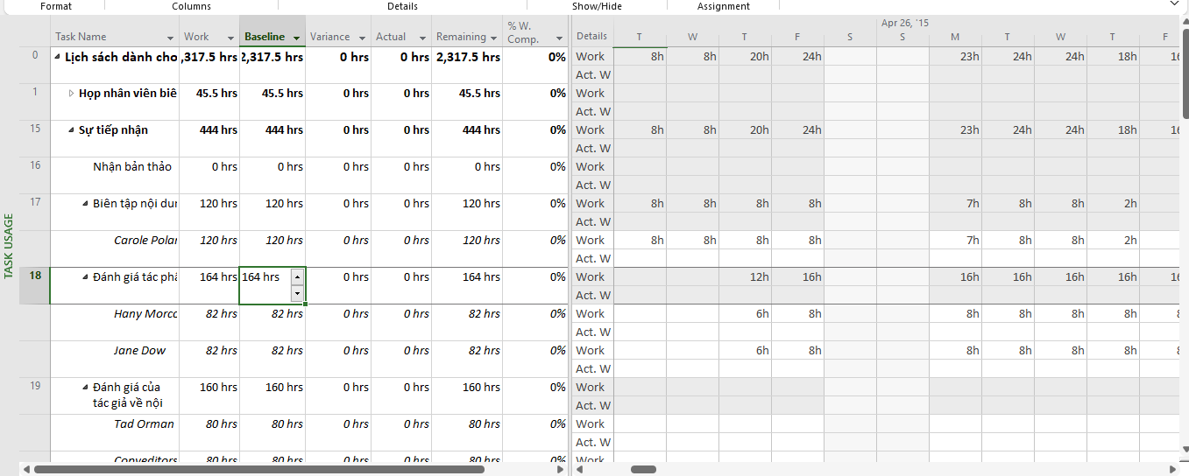

* Sử dụng chuột, kéo thanh chia dọc sang phải cho đến khi bạn có thể nhìn thấy tất cả

các cột trong bảng công việc “Work”.

* Trong cột “Actual” cho nhiệm vụ 18, Đánh giá tác phẩm gốc, nhập hoặc nhấn 92h,

rồi nhấn phím Enter.

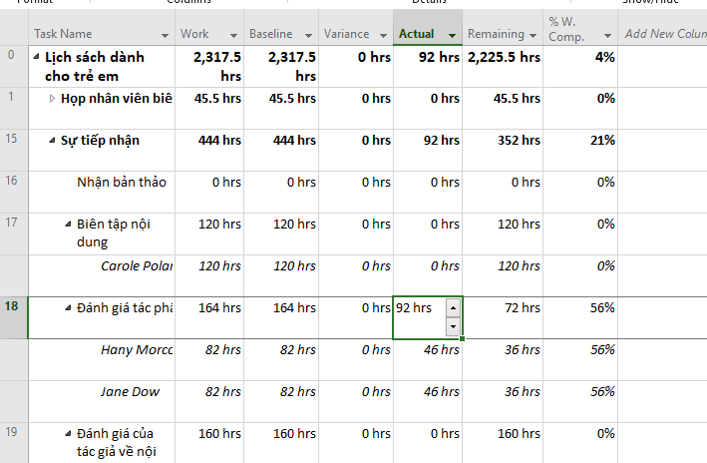

* Trong cột “Actual” cho nhiệm vụ 18 của Hany Morcos (hiện chứa giá trị 46

giờ), nhập hoặc nhấn 62 giờ, rồi nhấn Enter.

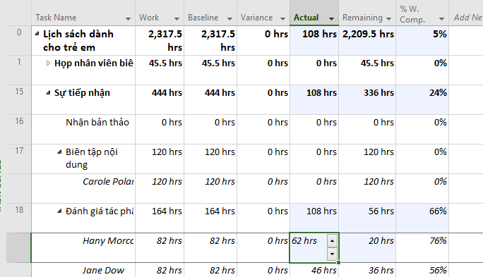

* Kéo thanh phân chia dọc trở lại bên trái để xem thêm các giá trị theo phân đoạn thời

gian được cập nhật cho nhiệm vụ.

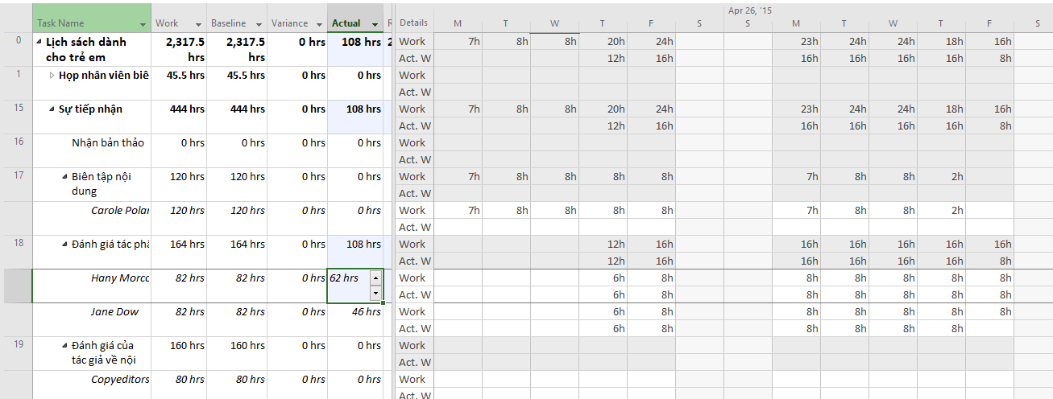

* Đóng tập tin “Advanced Tracking B_Start.mpp”.